PRODAJA UPISNOG MATERIJALA ZA STUDENTE I GODINE II CIKLUSA STUDIJA
Uplatu za upisni materijal možete izvršiti u bilo kojoj banci ili pošti po sljedećem obrascu:
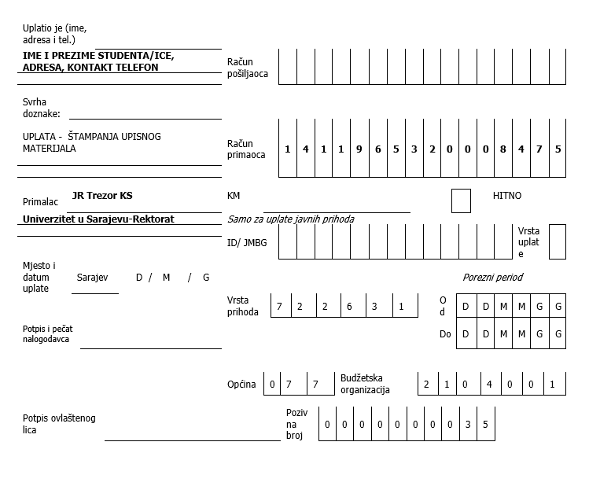
30,00
Sa ovjerenim primjerkom uplatnice (potvrda uplate iz banke ili pošte) možete preuzeti upisni materijal.
Upisni materijal se neće moći kupiti za gotov novac u prostorijama Pravnog fakulteta nego ga preuzeti samo sa primjerkom uplatnice.

